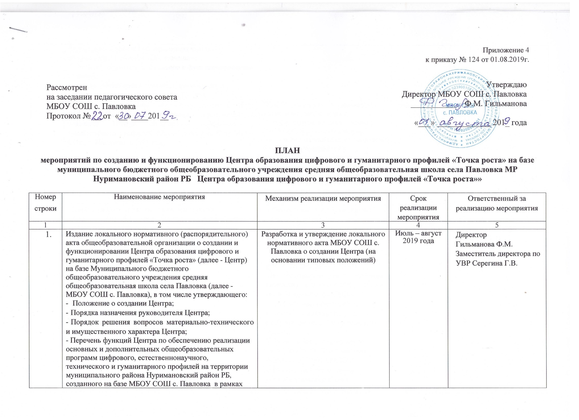
федерального проекта «Современная школа» национального проекта «Образование»;
- план мероприятий по созданию и функционированию Центра;
плана учебно-воспитательных, внеурочных и социокультурных мероприятий в Центре
 | Заключение Соглашений между Учредителем и МБОУ СОШ с. Павловка о реализации мероприятий по созданию Центра образования цифрового и гуманитарного профилей «Точка роста» на базе МБОУ СОШ с. Павловка в 2019 году | Подготовка пакета документов для заключения соглашения с Учредителем на предоставление в 2019 году целевой субсидии на обновление материальнотехнической базы для формирования у обучающихся современных технологических и гуманитарных навыков (за счет средств субсидии, полученной из федерального бюджета, средств республиканского и местного бюджетов) | Июль-август 2019 года | Директор Гильманова Ф.М.  Бухгалтер
 | Формирование и реализация медиаплана по информационному сопровождению создания Центра образования цифрового и гуманитарного профилей «Точка роста» на базе МБОУ СОШ с. Павловка в 2019 году | 1.Проведение для обучающихся, педагогов, родителей, информационной кампании о проекте и концепции создания Центра образования цифрового и  гуманитарного профилей «Точка роста» на базе МБОУ СОШ с. Павловка посредством телевидения (новости), печатных СМИ (новости, интервью), сетевых СМИ и Интернет- ресурсов (статьи, новости), социальных сетей (новости, анонсы) (по отдельному плану).  2. Размещение на официальном сайте МБОУ СОШ с. Павловка баннера «ТОЧКА РОСТА - федеральная сеть центров образования цифрового и гуманитарного профилей» с гиперссылкой на постоянно действующую страницу сайта, размещение на ней информационных материалов (статьи, новости, онлайн- реклама).  3. Презентация проекта «Точка роста» на классных часах, педагогических советах, родительских собраниях. | Август – сентябрь  2019 года | Директор Гильманова Ф.М. Заместитель директора по УВР Серегина Г.В.
 | Повышение квалификации (профмастерства) сотрудников и педагогов Центра образования цифрового и гуманитарного профилей «Точка роста» на базе МБОУ СОШ с. Павловка, обучение новым технологиям преподавания предметной области «Технология», «Математика и информатика», «Физическая культура и основы безопасности жизнедеятельности», в том числе:  - анализ и подбор кадрового состава Центра образования цифрового и гуманитарного профилей «Точка роста»;  - обеспечение участия педагогов и сотрудников Центра образования цифрового и гуманитарного профилей «Точка роста» в повышении квалификации на онлайн-платформе  (в дистанционной форме), проводимом ведомственным проектным офисом национального проекта «Образование»;  - обеспечение участия педагогического состава Центра образования цифрового и гуманитарного профилей «Точка роста» в очных курсах повышения квалификации, программах переподготовки кадров, проводимых ведомственным проектным офисом национального проекта «Образование» | - Выявление потребности и планирование повышения квалификации, переподготовку кадров по педагогическим работникам МБОУ СОШ с. Павловка - сотрудникам Центра образования цифрового и гуманитарного профилей «Точка роста»  - Подготовка письма - заявки в Управление образования о численном составе педагогических работников МБОУ СОШ с. Павловка - сотрудниках Центра образования цифрового и  гуманитарного профилей «Точка роста» для направления на очные курсы повышения квалификации, программы  переподготовки кадров.  3. Формирование отчета о результатах проведения курсов повышения квалификации, программам переподготовки кадров | апрель - июнь 2019 года | Директор Гильманова Ф.М. Заместитель директора по УВР Серегина Г.В.
 | Обеспечение повышения квалификации (профмастерства) сотрудников и педагогов Центра образования цифрового и гуманитарного профилей «Точка роста» в 2019 году (без учета мероприятий, проводимых ведомственным проектным офисом национального проекта «Образование») | 1. Организация и проведение мастер - классов, «круглых столов», вебинаров по вопросам современных образовательных технологий, в том числе дистанционных образовательных технологий (ДОТ), практики реализации образовательных программ на материально-технической базе Центра образования цифрового и гуманитарного профилей «Точка роста» и проблемам дистанционного  образования.  2. Организация участия педагогических работников Центра образования цифрового и гуманитарного профилей «Точка роста» в конкурсах профессионального мастерства | сентябрь - декабрь 2019 года | Директор Гильманова Ф.М.  Руководитель центра
 | Закупка, доставка и наладка оборудования и средств обучения для создания Центра образования цифрового и гуманитарного профилей «Точка роста» на базе МБОУ СОШ с. Павловка в 2019 году | - Подготовка технического задания.  - Проведение закупочных процедур.  - Приемка и наладка оборудования и средств обучения. | май - август 2019 года | Директор Гильманова Ф.М.  Инженер по охране труда Хаматзянова Э.Д.
 | Приведение площадок Центра образования цифрового и гуманитарного профилей «Точка роста» в соответствие с фирменным стилем «Точка роста» (брендбуком) | Проведение ремонтных работ в помещениях МБОУ СОШ с. Павловка,  предусмотренных для создания центров образования цифрового и гуманитарного профилей «Точка роста» (в соответствии с согласованными для тиражирования в Республики Башкортостан | Июль – сентябрь  2019 года | Директор Гильманова Ф.М.
 | Разработка методических комплексов для реализации основных и дополнительных общеобразовательных программ по предметным областям «Технология», «Математика и информатика», «Физическая культура и основы безопасности жизнедеятельности» на материально-технической базе Центра образования цифрового и гуманитарного профилей «Точка роста» | Разработка методических комплексов на базе «Примерных методических комплексов для реализации основных и дополнительных общеобразовательных программ», направленных федеральным ведомственным проектным офисом национального проекта «Образование». | июнь - август 2019 года | Директор Гильманова Ф.М. Заместитель директора по УВР Серегина Г.В.
 | Корректировка основных и разработка дополнительных общеобразовательных программ цифрового, естественнонаучного, технического и гуманитарного профилей, реализуемых на материально-технической базе Центра образования цифрового и гуманитарного профилей «Точка роста». | 1. Корректировка основных  общеобразовательных программ, реализуемых на материально-технической базе Центра образования цифрового и гуманитарного вариантами дизайн- проекта и проектом зонирования центров образования цифрового и гуманитарного профилей «Точка роста»  - Разработка и утверждение дополнительных общеобразовательных программ, планируемых к реализации на базе Центра образования цифрового и  гуманитарного профилей «Точка роста»  Опубликование актуальной информации на официальном сайте школы | июнь - август 2019 года | Директор Гильманова Ф.М.  Руководитель центра
 | Формирование реестра дополнительных общеобразовательных программ цифрового, естественнонаучного, технического и гуманитарного профилей, реализуемых на материально-технической базе Центра образования цифрового и гуманитарного профилей «Точка роста» | - Утверждение реестра реализуемых на базе Центра образования цифрового и  гуманитарного профилей «Точка роста» дополнительных общеобразовательных программ локальным актом школы  3.  - Опубликование актуальной информации на официальном сайте | Август – сентябрь  2019 года | Директор Гильманова Ф.М.  Руководитель центра
 | Организация набора детей, обучающихся по программам Центра образования цифрового и гуманитарного профилей «Точка роста» на базе школы | Формирование приказов о зачислении обучающихся в Центр образования цифрового и гуманитарного профилей «Точка роста» | сентябрь 2019 года | Директор Гильманова Ф.М.  Руководитель центра
 | Согласование с учредителем структуры штатов Центра образования цифрового и гуманитарного профилей «Точка роста» (с 01 сентября 2019 года) | Подготовить ходатайство Учредителю о согласовании структуры штатов с учетом штатной численности сотрудников Центра образования цифрового и гуманитарного профилей «Точка роста» (с 01 сентября 2019 года) | Август – сентябрь  2019 года | Директор Гильманова Ф.М.  Гл. бухгалтер
 | Утверждение штатного расписания МБОУ СОШ с. Павловка с учетом штатных единиц Центра образования цифрового и гуманитарного профилей «Точка роста» (с 01 сентября 2019 года) | Подготовка и утверждение локальным нормативным актом школы штатного расписания с 01 сентября 2019 года | август - сентябрь 2019 года | Директор Гильманова Ф.М.  Гл. бухгалтер
 | Корректировка муниципального задания для МБОУ СОШ с. Павловка по реализуемым на базе Центра образования цифрового и гуманитарного профилей «Точка роста» дополнительным общеобразовательным программам цифрового, естественнонаучного, технического и гуманитарного профилей | Подготовка ходатайства в МКУ Управление образования о внесении изменений в Муниципальное задание по факту  комплектования (набора) обучающихся на реализуемые на базе Центра образования цифрового и гуманитарного профилей «Точка роста» программы. | сентябрь 2019 года | Директор Гильманова Ф.М.  Гл. бухгалтер
 | Открытие Центра образования цифрового и гуманитарного профилей «Точка роста» в единый день открытий | - Организационное обеспечение открытия Центра образования цифрового и  гуманитарного профилей «Точка роста» в единый день открытий.  - Информационное освещение в средствах массовой информации мероприятий  по открытию Центра образования цифрового и гуманитарного профилей «Точка роста» | 1 сентября 2019 года | Директор Гильманова Ф.М.  Руководитель центра

 | Утверждение графика работы Центра, расписания занятий в Центре, режима школы в связи с функционированием Центра образования цифрового и гуманитарного профилей «Точка роста» | - Разработка и утверждение графика работы Центра, расписания занятий в Центре образования цифрового и гуманитарного профилей «Точка роста»  - Публикование актуальной информации на официальном сайте школы | сентябрь 2019 года | Директор Гильманова Ф.М.  Руководитель центра
 | Реализация учебно-воспитательных, внеурочных и социокультурных мероприятий в Центре образования цифрового и гуманитарного профилей «Точка роста» | Реализация учебновоспитательных, внеурочных и социокультурных мероприятий в центре образования цифрового и гуманитарного профилей «Точка роста» (по отдельным планам) | сентябрь – май  2019 года | Директор Гильманова Ф.М.  Руководитель центра
 | Достижение индикативных показателей результативности деятельности Центра образования цифрового и гуманитарного профилей «Точка роста» на базешколы, сформированных исходя из основных задач центров образования цифрового и гуманитарного профилей | 1.Обеспечение максимального вовлечения обучающихся, педагогических и иных работников системы образования, родительской общественности в обучение по цифровым, естественнонаучным, техническим и гуманитарным направлениям, а также общее просвещение населения.  2.Обеспечение достижения  индикативных показателей результативности деятельности Центра образования цифрового и гуманитарного профилей «Точка роста» | Сентябрь – май  2019 года | Директор Гильманова Ф.М.  Руководитель центра

